1. **Dopuni rečenice zadanim riječima.**

|  |  |
| --- | --- |
| Pojam **ICT obuhvaća** svu tehnologiju kojom se služimo kako bismo prikupili, obradili, zaštitili i pohranili ___________________.  **ICT** se odnosi na računalno ________________ (*hardver*), računalne programe i računalne mreže.  **Negativni primjeri** računalne ___________: nedostatak komunikacije sa stvarnim svijetom, posljedice za ______________, opasnost od raznih izazova današnjice.  **Pozitivni primjeri** računalne tehnologije: ______________ u raznim područjima ljudske djelatnosti, online ______________,… | zdravlje  sklopovlje  pomoć  tehnologije  učenje  informacije |

1. **Poveži.- crtama ili bojama ako nemaš crte (pobojaj istom bojoj što gdje spada)**
2. **Razmisli i pobojaj.** Među nabrojanima zaokruži pravila sjedenja za računalom.

|  |  |  |
| --- | --- | --- |
| stopala dodiruju pod | leđa i vrat pogrbljeni | koljena pod punim kutom |
| zaslon udaljen za dužinu šake | miš i tipkovnica nadohvat | ramena su opuštena |
| glava je uspravna | ruke uz tijelo | šake i prsti blago opušteni |

1. **Pobojaj točan odgovor.**

a) Predugo sjedenje za računalom ima negativne posljedice. TOČNO NETOČNO

b) Opasni izazovi društvenih mreža su pozitivni primjeri tehnologije. TOČNO NETOČNO

c) Učenje uz pomoć računala doprinosi razvoju medijske pismenosti. TOČNO NETOČNO

d) Internet je najmoćnije obrazovno i komunikacijsko sredstvo. TOČNO NETOČNO



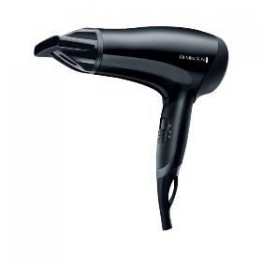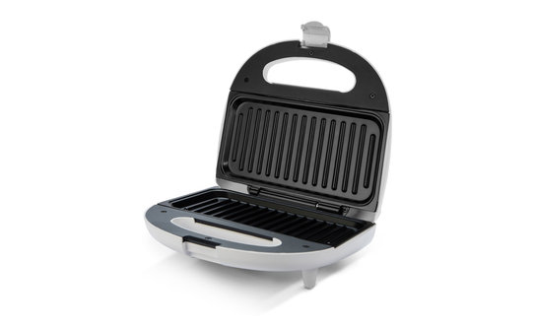**5.** Među slikama ostavi elektroničke uređaje koji predstavljaju ICT, ostale izbriši



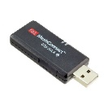

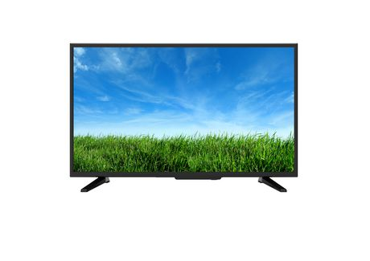

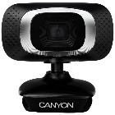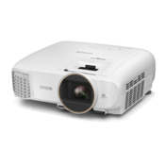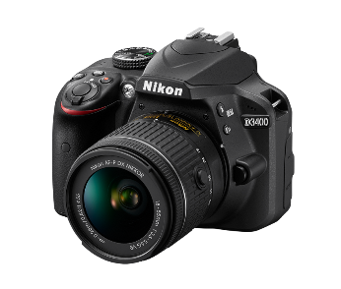

____________________________________________

1. Promotri fotografiju i usmeno odgovori sam/sama za sebe. Što rade djeca na fotografiji? Što svaki od njih drži u rukama? Podsjeća li te možda ova fotografija na tebe i tvoje prijatelje?

